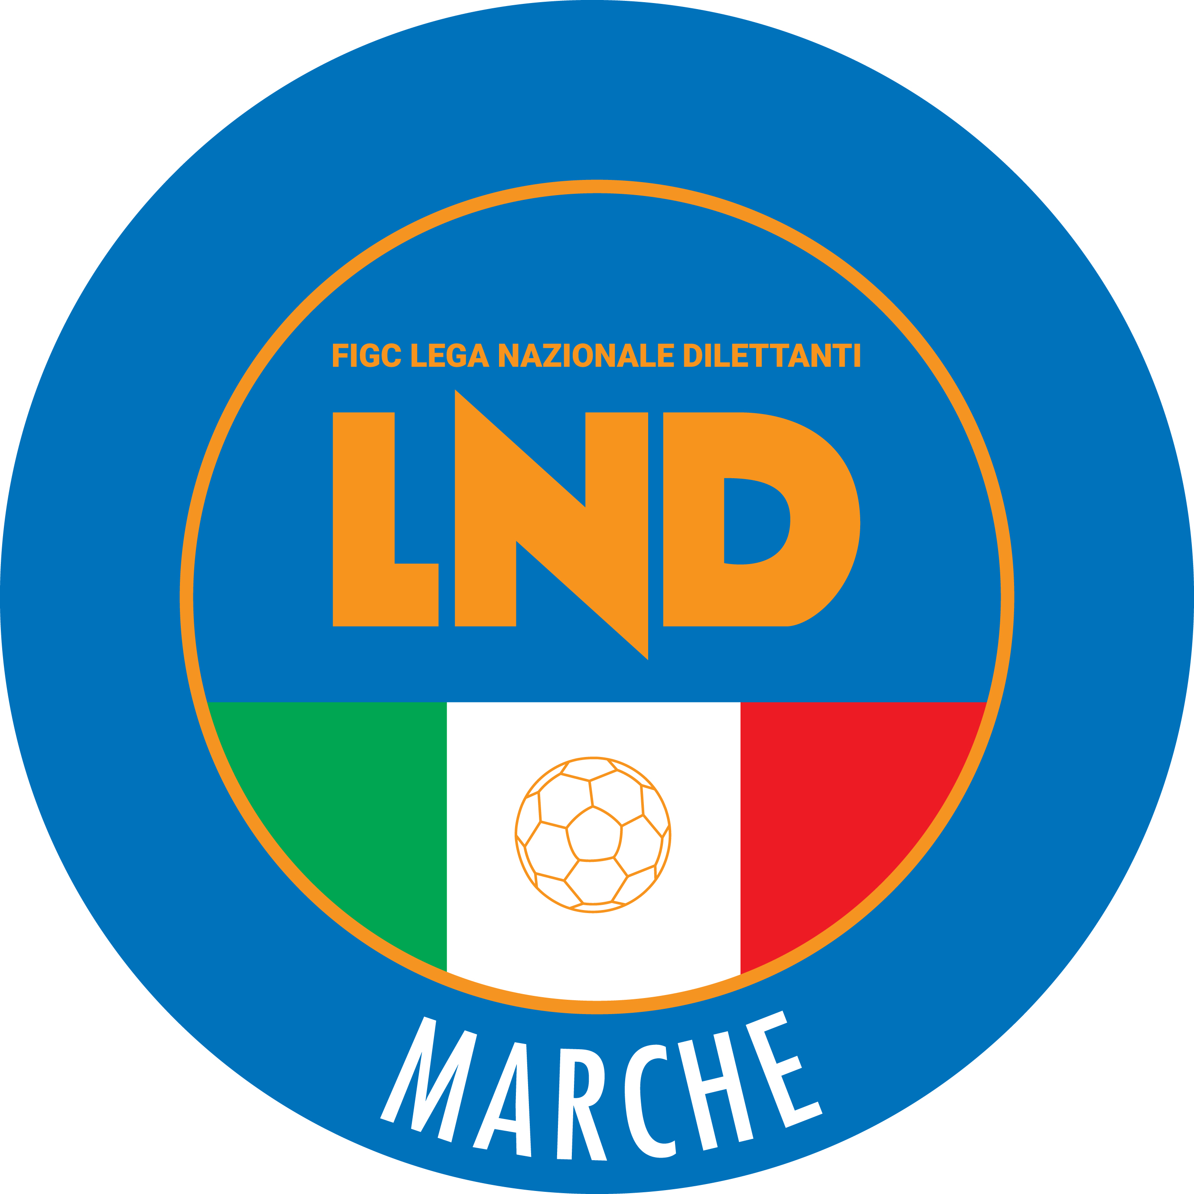 | Federazione Italiana Giuoco Calcio  Lega Nazionale Dilettanti  COMITATO REGIONALE MARCHE  Via Schiavoni, snc - 60131 ANCONA  CENTRALINO: 071 285601 - FAX: 071 28560403  sito internet: marche.lnd.it  e-mail: c5marche@lnd.it  pec: c5marche@pec.figcmarche.it  Telegram: https://t.me/lndmarchec5
Stagione Sportiva 2023/2024

Comunicato Ufficiale N° 82 del 15/02/2024

CALCIO A CINQUE

SOMMARIO

SOMMARIO 1
COMUNICAZIONI DELLA F.I.G.C. 1
COMUNICAZIONI DELLA L.N.D. 1
COMUNICAZIONI DELLA DIVISIONE CALCIO A CINQUE 1
COMUNICAZIONI DEL COMITATO REGIONALE MARCHE 2

COMUNICAZIONI DELLA F.I.G.C.

COMUNICAZIONI DELLA L.N.D.

COMUNICAZIONI DELLA DIVISIONE CALCIO A CINQUE

COMUNICAZIONI DEL COMITATO REGIONALE MARCHE

Per tutte le comunicazioni con la Segreteria del Calcio a Cinque - richieste di variazione gara comprese - è attiva la casella e-mail c5marche@lnd.it; si raccomandano le Società di utilizzare la casella e-mail comunicata all'atto dell'iscrizione per ogni tipo di comunicazione verso il Comitato Regionale Marche.

SPOSTAMENTO GARE

Non saranno rinviate gare a data da destinarsi.
Tutte le variazioni che non rispettano la consecutio temporum data dal calendario ufficiale non saranno prese in considerazione. (es. non può essere accordato lo spostamento della quarta giornata di campionato prima della terza o dopo la quinta).
Le variazioni dovranno pervenire alla Segreteria del Calcio a Cinque esclusivamente tramite mail (c5marche@lnd.it) con tutta la documentazione necessaria, compreso l’assenso della squadra avversaria, inderogabilmente entro le ore 23:59 del martedì antecedente la gara o entro le 72 ore in caso di turno infrasettimanale.
Per il cambio del campo di giuoco e la variazione di inizio gara che non supera i 30 minuti non è necessaria la dichiarazione di consenso della squadra avversaria.

BEACH SOCCER
Fase Regionale Campionato Serie B – Stagione Sportiva 2023 - 2024

Il Comitato Regionale Marche, di concerto con il Dipartimento Beach Soccer, organizza il 1° Campionato Regionale di Serie B di tale attività.
Lo svolgimento del Campionato sarà subordinato all’iscrizione di almeno 4 squadre e la vincente potrà partecipare alla Fase Nazionale di detto campionato, confrontandosi con le vincenti degli altri Comitati Regionali per l’ammissione alla Poule Promozione Serie “A” Nazionale.
La località e le date di svolgimento del Campionato saranno definiti a seconda delle iscrizioni, fermo restando che l’inizio dell’attività Regionale è fissata per il 9 Giugno 2024.
La partecipazione al suddetto Campionato è completamente GRATUITA per le società.
Il tesseramento dei calciatori sarà effettuato tramite Tessere per l’Attività Ricreativa ed Amatoriale dal costo di 6,00 € cadauna.
Potranno essere tesserati tutti i soggetti di età non inferiore ai 15 anni.
Per i calciatori già tesserati con Società della L.N.D. è necessario il regolare nulla osta concesso dalla Società di appartenenza, qualora sia diversa dalla società che partecipa al Campionato.
Il vincolo di tesseramento per il Campionato di Beach Soccer è limitato alla durata delle manifestazioni e non pregiudica diverso ed eventuale vincolo contemporaneo dello stesso calciatore.
Non è ammessa la partecipazione al torneo di tutti quei calciatori che sono destinatari di provvedimenti di squalifica, in corso per l'intera durata del torneo, emanati da F.I.G.C. - Lega Nazionale Dilettanti per il tramite dei suoi Comitati, Divisioni, Dipartimenti e Delegazioni.

MODALITA' DI ISCRIZIONE
Le Società che desiderano partecipare al suddetto campionato dovranno far pervenire una prima mail di adesione al campionato indirizzandola r.giantomassi@lnd.it entro il termine di 14 APRILE 2024

IL REGOLAMENTO DEL SUDDETTO TORNEO SARA’ PUBBLICATO SU PROSSIMO COMUNICATO

NOTIZIE SU ATTIVITA’ AGONISTICA

CALCIO A CINQUE SERIE C1
GIUDICE SPORTIVO
Il Giudice Sportivo Avv. Agnese Lazzaretti, con l'assistenza del segretario Angelo Castellana, nella seduta del 15/02/2024, ha adottato le decisioni che di seguito integralmente si riportano:
GARE DEL 9/ 2/2024
PROVVEDIMENTI DISCIPLINARI
In base alle risultanze degli atti ufficiali sono state deliberate le seguenti sanzioni disciplinari.
SOCIETA'
AMMENDA
Euro 150,00 FUTSAL MONTURANO
Per comportamento offensivo e minaccioso del proprio pubblico verso la terna arbitrale.
DIRIGENTI
INIBIZIONE A SVOLGERE OGNI ATTIVITA' FINO AL 13/ 3/2024
PIERBATTISTA GUIDO | (FUTSAL MONTURANO)
Non in distinta ma riconosciuto personalmente dall'arbitro, teneva un comportamento offensivo e minaccioso verso la terna arbitrale.
ALLENATORI
SQUALIFICA FINO AL 21/ 2/2024
SQUARCIA MARCO | (FUTSAL MONTURANO)
Espulso per somma di ammonizioni. Allontanato
CALCIATORI NON ESPULSI
AMMONIZIONE CON DIFFIDA (IV INFR)
ERCOLI GIANLUCA | (FUTSAL MONTURANO)
AMMONIZIONE (VI INFR)
PASQUI GIACOMO | (MONTELUPONE CALCIO A 5)
AMMONIZIONE (III INFR)
CATINI LEONARDO | (FUTSAL MONTURANO)
AMMONIZIONE (II INFR)
ROMANO RAMIRO JOSE | (FUTSAL MONTURANO) |  | ONOFRI FRANCESCO | (MONTELUPONE CALCIO A 5)
AMMONIZIONE (I INFR)
FAZI LEONARDO | (FUTSAL MONTURANO) |  | PAOLINI LORENZO | (FUTSAL MONTURANO)

F.to IL SEGRETARIO F.to IL GIUDICE SPORTIVO
Angelo Castellana Agnese Lazzaretti

CALCIO A CINQUE SERIE C2
GIUDICE SPORTIVO
Il Giudice Sportivo Avv. Agnese Lazzaretti, con l'assistenza del segretario Angelo Castellana, nella seduta del 15/02/2024, ha adottato le decisioni che di seguito integralmente si riportano:
GARE DEL 9/ 2/2024
PROVVEDIMENTI DISCIPLINARI
In base alle risultanze degli atti ufficiali sono state deliberate le seguenti sanzioni disciplinari.
CALCIATORI ESPULSI
SQUALIFICA PER UNA GARA EFFETTIVA
SAVINI MARCO | (U.MANDOLESI CALCIO)

F.to IL SEGRETARIO F.to IL GIUDICE SPORTIVO
Angelo Castellana Agnese Lazzaretti

ERRATA CORRIGE

CAMPIONATO REGIONALE CALCIO A CINQUE SERIE C1, GIRONE “A”

Causa errore in fase di estrazione dati, nel Comunicato Ufficiale n° 80 del 14/02/2024 è stata omessa la pubblicazione delle sanzioni disciplinari comminate nel corso della gara FUTSAL MONTURANO – MONTELUPONE CALCIO A 5 come da relativo paragrafo del presente Comunicato Ufficiale.

CAMPIONATO REGIONALE CALCIO A CINQUE SERIE C2, GIRONE “C”

Causa errore in fase di inserimento dati, nel Comunicato Ufficiale n° 81 del 15/02/2024 è stato erroneamente sanzionato con l’ammonizione (III infr.) il calciatore della Società U.MANDOLESI CALCIO Sig. SAVINI MARCO, provvedimento disciplinare che deve ritenersi revocato con effetto immediato; al contempo il medesimo calciatore della Società U.MANDOLESI CALCIO viene sanzionato con la squalifica per una gara effettiva in quanto espulso dal campo come da relativo paragrafo del presente Comunicato Ufficiale.

* * *

Il versamento delle somme relative alle ammende comminate con il presente Comunicato Ufficiale deve essere effettuato entro il 26 febbraio 2024 a favore di questo Comitato Regionale mediante bonifico bancario da versare alle seguenti coordinate:

BNL – ANCONA
Beneficiario: Comitato Regionale Marche F.I.G.C. – L.N.D.
IBAN: IT 81 E 01005 02600 0000 0000 8868

Eventuali reclami con richieste di copia dei documenti ufficiali avverso le decisioni assunte con il presente Comunicato dovranno essere presentati, ai sensi dell’art. 76 C.G.S., alla:

F.I.G.C. – Corte Sportiva di Appello Territoriale
Via Schiavoni, snc – 60131 ANCONA (AN)
PEC: marche@pec.figcmarche.it

Il pagamento del contributo di reclamo dovrà essere effettuato:

- Tramite Addebito su Conto Campionato
- Tramite Assegno Circolare Non Trasferibile intestato al Comitato Regionale Marche F.I.G.C. – L.N.D.
- Tramite Bonifico Bancario IBAN FIGC: I IT 81 E 01005 02600 0000 0000 8868

* * *

ORARIO UFFICI

L’orario di apertura degli uffici del Comitato Regionale Marche è il seguente:

GIORNO | MATTINO | POMERIGGIO
Lunedì | Chiuso | 15.00 – 17.00
Martedì | 10.00 – 12.00 | Chiuso
Mercoledì | Chiuso | Chiuso
Giovedì | 10,00 – 12.00 | Chiuso
Venerdì | Chiuso | Chiuso

E’ comunque attivo durante i suddetti orari, salvo assenza degli addetti, anche il servizio telefonico ai seguenti numeri:
Ufficio Segreteria 071/28560404
Ufficio Amministrazione 071/28560322
Ufficio Tesseramento 071/28560408
Ufficio Emissione Tessere 071/28560401

Pubblicato in Ancona ed affisso all’albo del Comitato Regionale Marche il 15/02/2024.

Il Responsabile Regionale Calcio a Cinque  (Marco Capretti) | Il Presidente  (Ivo Panichi)

